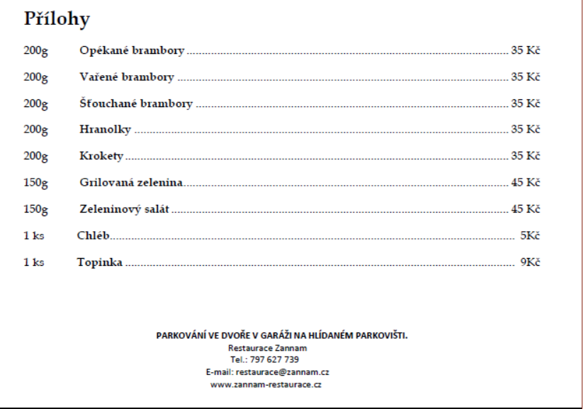
téma – slovesný vid
ročník – 8.
možné zařazení textu do výuky: S textem bych pracoval až po probrání vidu. Můžeme ho použít jakožto evokaci k procvičovací hodině. Otázky vztahující se k vidu jsou zaměřeny na (ne)fungování této slovesné kategorie v reálné komunikaci.
Práce s komunikátem může být inspirována těmito otázkami a úkoly:
1) Jak obecně nazýváme text, z něhož je tato ukázka?
2) Jak tento obecný název označujeme z hlediska obohacování slovní zásoby?
3) Co je záměrem textu?
4) Zaměř se na slovo HRANOLKY. Která varianta 7. pádu množného čísla je správně? Proč?
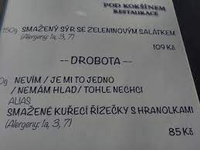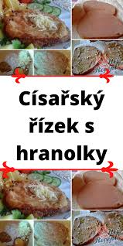
5) V hlavní ukázce urči první čtyři přídavná jména.
6) Z kterého slovního druhu tato přídavná jména vznikla?
7) Čím jsou opékané, vařené a šťouchané brambory a grilovaná zelenina zajímavé z hlediska slovesného vidu?
8) Popiš, co by Ti v restauraci přinesli, kdybychom označení těchto jídel chápali doslovně.

